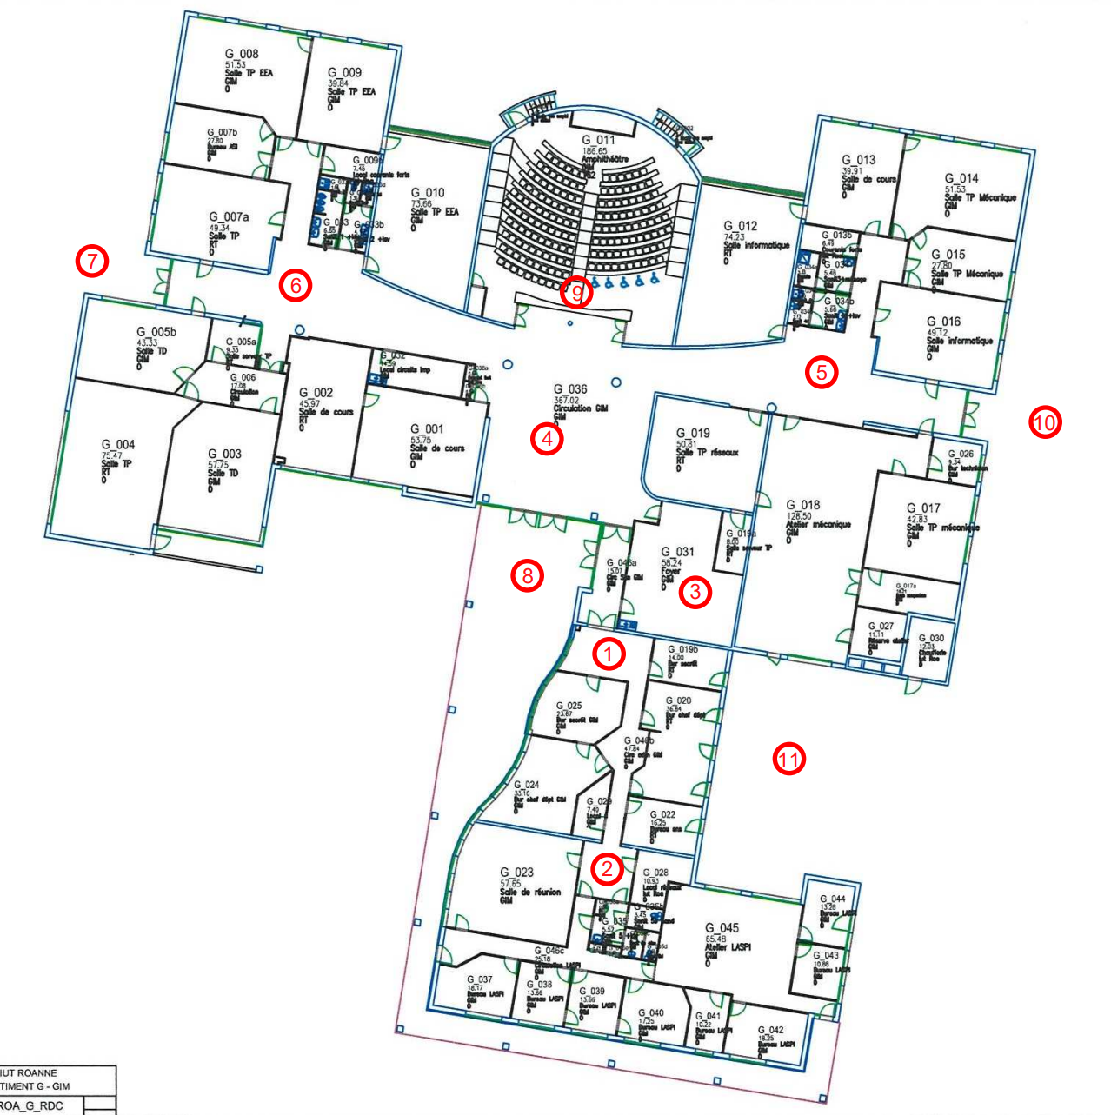
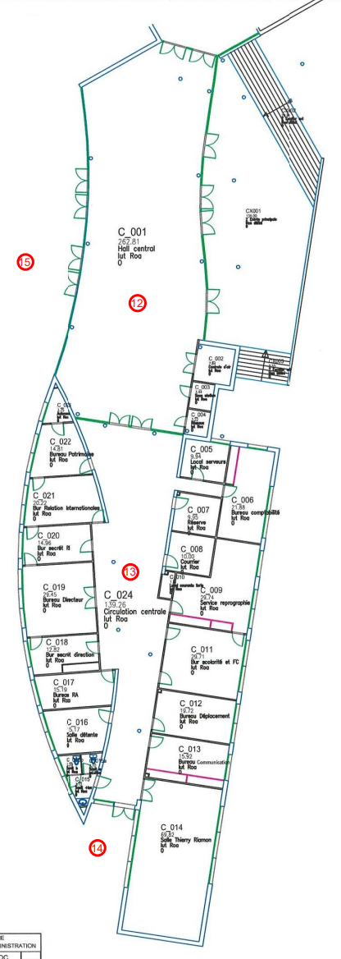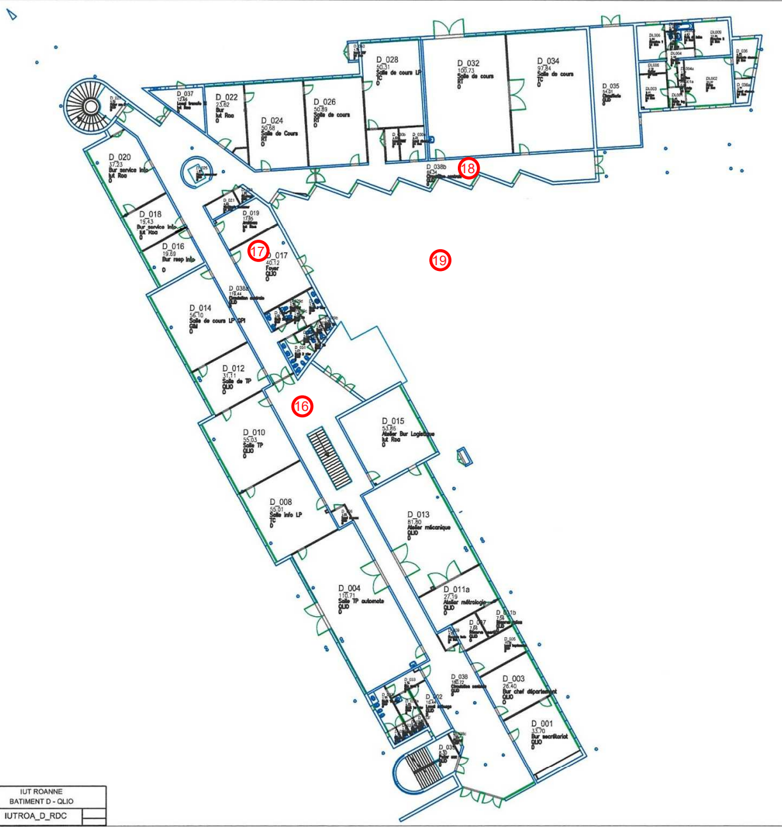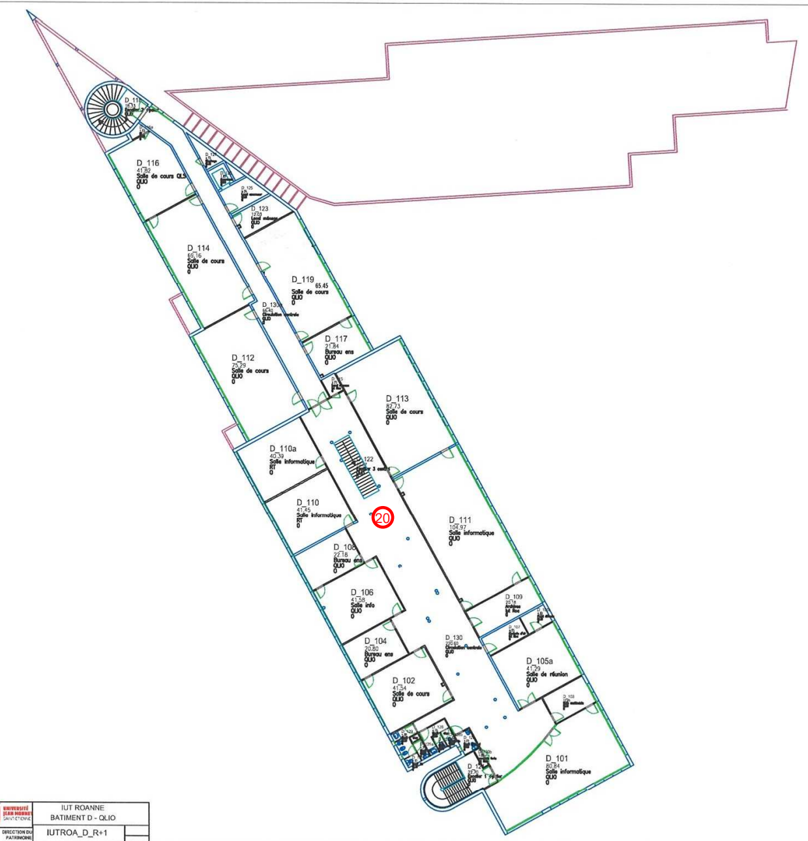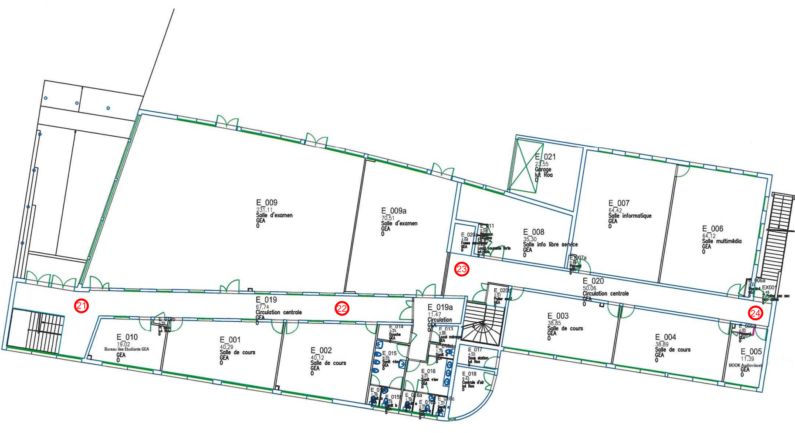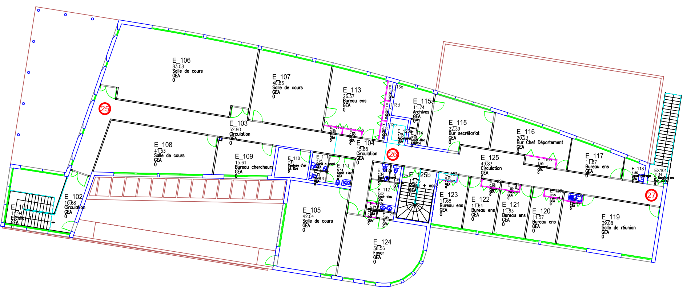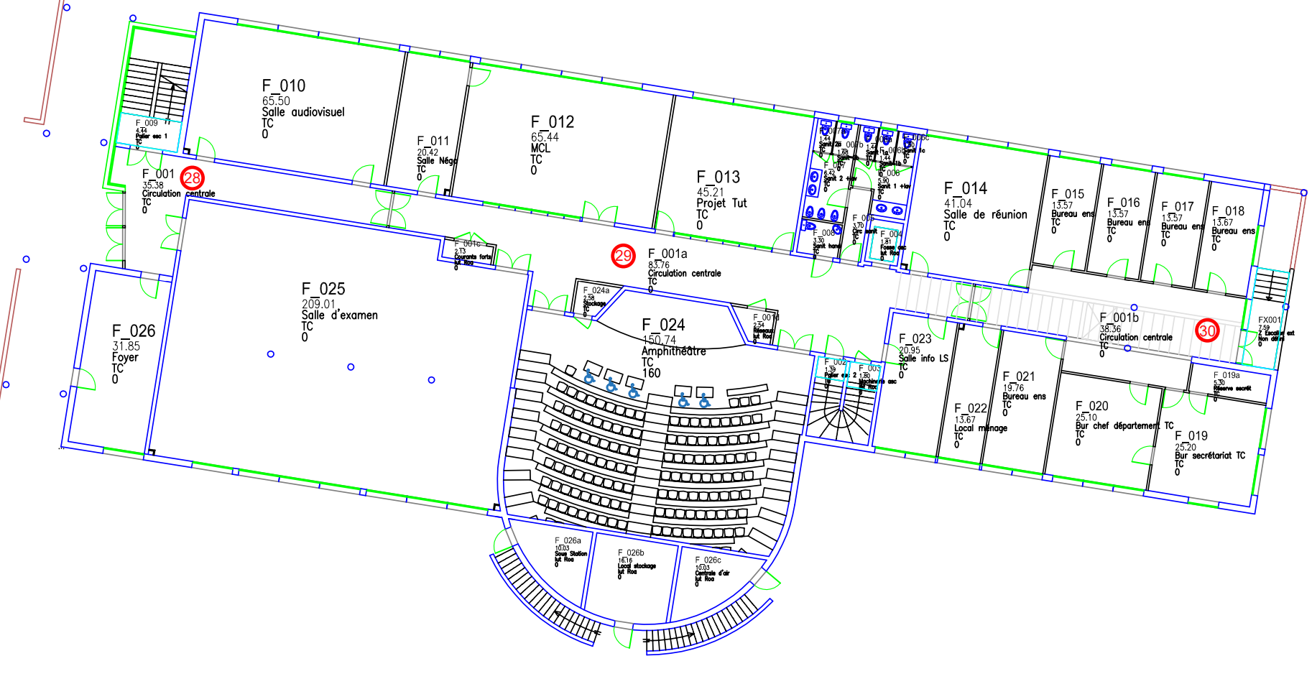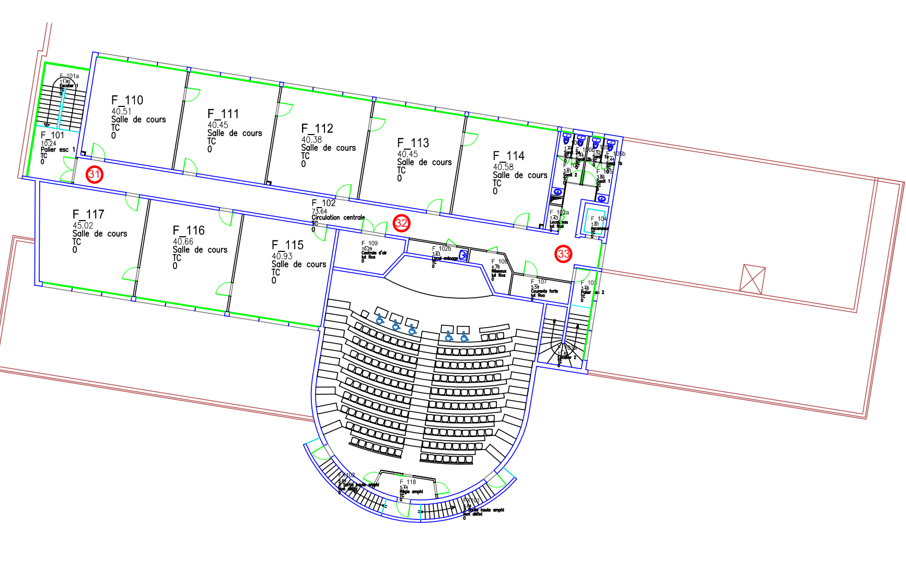

Légende :
1/4 : rouge
2/4 : orange
3/4 : vert
4/4 : bleu
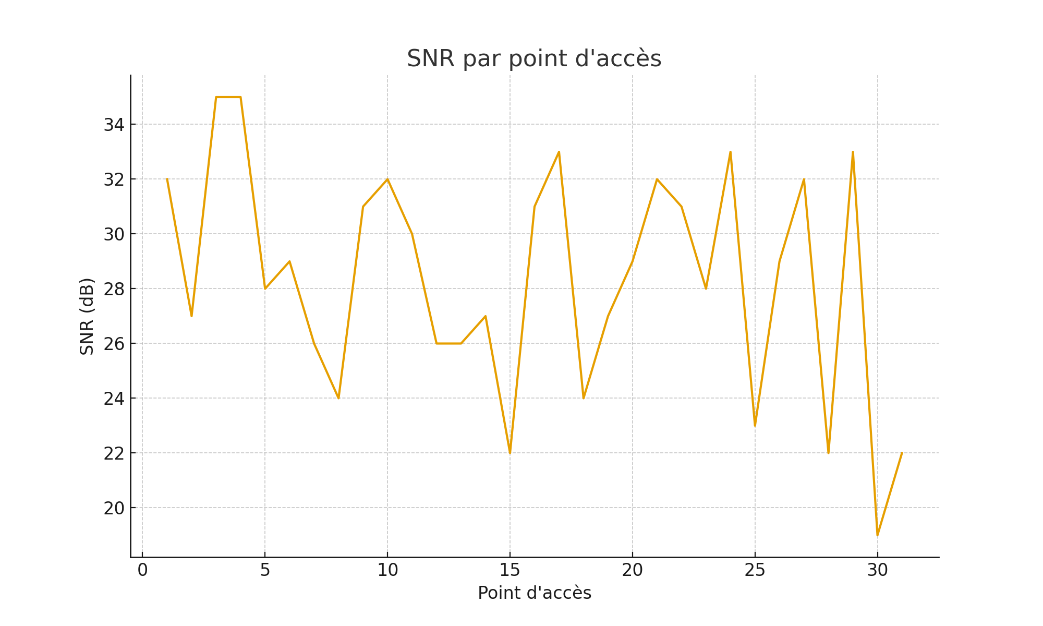
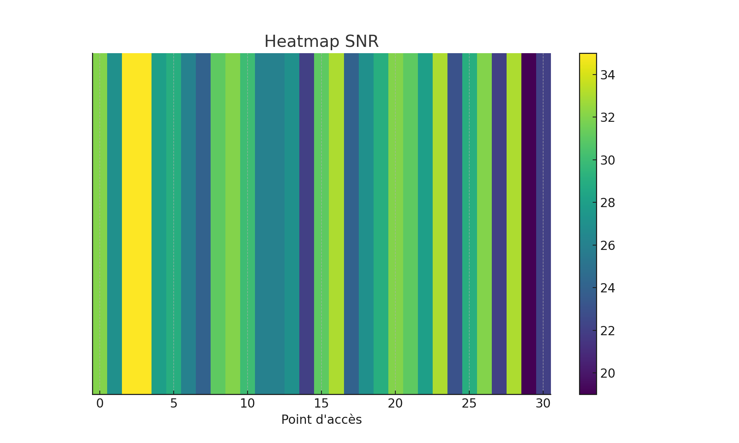

N° point d’accès | Access Point | Force du signal | Niveau du signal dBm | Bruit du signal dBm | SNR dB | Canaux
1 | 8 | 3/4 | -60 | -92 | 32 | 1, 6, 11, 48, 128, 161
2 | 3 | 3/4 | -66 | -93 | 27 | 1, 11, 128
3 | 8 | 3/4 | -58 | -93 | 35 | 1, 6, 11, 48, 100, 149, 161
4 | 10 | 3/4 | -57 | -92 | 35 | 1, 6, 11, 48, 60, 100, 149, 161
5 | 8 | 3/4 | -62 | -90 | 28 | 1, 6, 11, 48, 100, 149, 161
6 | 10 | 3/4 | -62 | -91 | 29 | 1, 6, 11, 48, 60, 100, 149, 161
7 | 9 | 3/4 | -65 | -91 | 26 | 1, 11, 40, 48, 60, 100, 149
8 | 11 | 3/4 | -68 | -92 | 24 | 1, 6, 11, 48, 60, 100, 149, 161
9 | 8 | 3/4 | -61 | -92 | 31 | 1, 6, 11, 48, 60, 100, 149, 161
10 | 6 | 3/4 | -61 | -93 | 32 | 1, 6, 11, 48, 100, 149
11 | 3 | 3/4 | -60 | -90 | 30 | 11, 149
12 | 9 | 3/4 | -67 | -93 | 26 | 1, 6, 11, 40, 44, 52, 157
13 | 6 | 3/4 | -66 | -92 | 26 | 1, 6, 40, 52, 100
14 | 6 | 3/4 | -65 | -92 | 27 | 1, 6, 40, 52, 100
15 | 6 | 2/4 | -70 | -92 | 22 | 1, 11, 40, 44, 52
16 | 9 | 3/4 | -61 | -92 | 31 | 1, 6, 11, 36, 52, 108
17 | 11 | 3/4 | -59 | -92 | 33 | 1, 6, 11, 36, 44, 64, 108, 149
18 | 6 | 3/4 | -67 | -91 | 24 | 1, 6, 11, 56, 120
19 | 13 | 3/4 | -64 | -91 | 27 | 1, 6, 11, 36, 44, 56, 108, 120
20 | 7 | 3/4 | -65 | -94 | 29 | 1, 6, 11, 36, 52, 108
21 | 8 | 3/4 | -61 | -93 | 32 | 1, 6, 11, 44, 60, 116, 128
22 | 11 | 3/4 | -62 | -93 | 31 | 1, 6, 11, 36, 60, 104, 116, 128
23 | 6 | 3/4 | -64 | -92 | 28 | 1, 6, 11, 64, 153, 157
24 | 9 | 3/4 | -60 | -93 | 33 | 1, 6, 11, 36, 60, 104, 128
25 | 7 | 3/4 | -68 | -91 | 23 | 1, 6, 11, 36, 60, 128
26 | 7 | 3/4 | -61 | -90 | 29 | 1, 6, 11, 64, 124, 157
27 | 7 | 3/4 | -61 | -93 | 32 | 1, 6, 11, 64, 124, 157
28 | 12 | 3/4 | -69 | -91 | 22 | 1, 6, 11, 100, 112, 124, 153, 157
29 | 11 | 3/4 | -60 | -93 | 33 | 1, 6, 11, 36, 44, 104, 116, 128
30 | 7 | 2/4 | -72 | -91 | 19 | 1, 6, 11, 64, 112, 124
31 | 6 | 2/4 | -71 | -93 | 22 | 1, 6, 11, 44, 60
32 | 6 | 2/4 | -73 | -92 | 20 | 1, 6, 11, 60
33 | 7 | 3/4 | -71 | -93 | 22 | 1, 6, 11, 44, 60

1️⃣ N° point d’accès
C’est simplement le numéro du point d’accès Wi-Fi que tu analyses.
Exemples : AP1, AP2, AP3…
Il permet d’identifier facilement chaque borne Wi-Fi dans le bâtiment.

2️⃣ Access Point
C’est le nom (SSID interne ou label technique) du point d’accès détecté.
Ce n’est pas le nom du Wi-Fi public (comme “eduroam”), mais l’identifiant du matériel Wi-Fi.
Exemple : Ubiquiti_AP_G007_1

3️⃣ Force du signal
C’est la puissance reçue par ton appareil (pc/tablette) exprimée en percentage (%) ou parfois en ★★★★☆.
C’est une information grand public, plus simple que les dBm.
- 100 % → excellent signal
- 70 % → bon signal
- 40 % → faible signal
- < 20 % → très mauvais

4️⃣ Niveau du signal (dBm)
C’est la vraie valeur du signal, exprimée en dBm.
Le dBm est un logarithme : plus le nombre est proche de 0, meilleur est le signal.
Voici l’échelle :
Niveau du signal (dBm) | Qualité
-30 dBm | 🔥 Excellent (collé à la borne)
-50 dBm | 👍 Très bon
-60 dBm | 🙂 Correct
-70 dBm | ⚠️ Faible
-80 dBm | ❌ Très mauvais
-90 dBm | ❌ Pas utilisable
Exemple :
→ -65 dBm = signal moyen

5️⃣ Bruit du signal (dBm)
C’est le niveau du bruit radio dans l’environnement.
Le bruit correspond à toutes les ondes parasites (Bluetooth, micro-ondes, murs, autres bornes…).
Le bruit est toujours négatif :
Bruit (dBm) | Interprétation
-90 dBm | 👍 Très faible bruit
-80 dBm | 🙂 Faible bruit
-70 dBm | ⚠️ Bruit déjà gênant
-60 dBm | ❌ Trop de bruit
Plus la valeur est basse, mieux c’est.

6️⃣ SNR (Signal-to-Noise Ratio)
Le SNR = Signal – Bruit
C’est le ratio entre le signal utile et le bruit, exprimé en dB.
C’est l’indicateur le plus important pour la qualité Wi-Fi.
SNR | Qualité
> 40 dB | 🔥 Excellent
30–40 dB | 👍 Bon
20–30 dB | 🙂 Moyen
10–20 dB | ⚠️ Mauvais
< 10 dB | ❌ Très mauvais (quasi inutilisable)
Si SNR est bon → connexion stable.
Si SNR est mauvais → pertes de paquets, lenteur, coupures.

7️⃣ Canaux
Correspond au canal Wi-Fi utilisé par la borne.
Exemples :
- Canal 1, 6, 11 en 2.4 GHz
- Canal 36, 40, 44, 48 en 5 GHz
Le choix du canal est important car il détermine :
- les interférences avec les autres AP,
- la qualité de la connexion,
- les risques de saturation.
Si deux AP proches utilisent le même canal, il y aura des perturbations.

📌 Résumé simple pour tout comprendre
Indicateur | Sert à quoi ? | Bonne valeur | Mauvaise valeur
Force du signal | Indique la puissance reçue | >70% | <40%
Signal dBm | Force réelle du signal | -30 à -60 dBm | < -75 dBm
Bruit dBm | Pollution radio autour | -90 dBm | -60 dBm
SNR | Rapport signal/bruit | >30 dB | <15 dB
Canaux | Optimisation du Wi-Fi | peu utilisé | saturé

Si tu veux, je peux aussi :
✔️ analyser un tableau complet que tu remplis,
✔️ te faire une conclusion sur la connectivité Wi-Fi de l’IUT,
✔️ faire un graphique ou une carte thermique Wi-Fi.

